注：绿色字体是概念解析或者评注（评注前会有#）

蓝色字体是例子

高亮是公式

红色字体是重点

**第一节 失业**

1.劳动力的构成（以美国为例）：

①人口被划分为劳动年龄人口和非劳动年龄人口。

②劳动年龄人口可划分为劳动力和非劳动力。

图示：

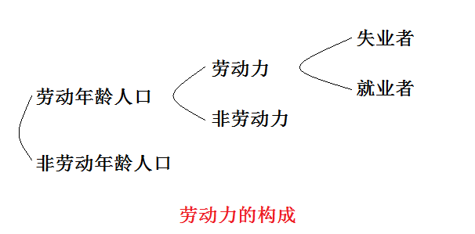

2.就业者、失业者和非劳动力：

①就业者：只要被调查者在调查前一周内符合一下任意一种情况，就认为该被调查者属于就业人口：

I.至少有偿劳动1小时，或者为其家族企业无偿劳动多于15小时；

II.虽然不工作，但只是临时离开工作岗位或企业。

②失业者：在调查前一周内，被调查者没有工作但有工作能力，且在调查前四周曾经努力寻找工作或正在等待重新获得曾经被解雇的工作岗位。

③非劳动力：不符合以上标准的劳动年龄人口既不属于就业，也不属于失业。

3.失业率、就业率和劳动力参与率：

①失业率：

I.公式：

II. 失业率是衡量经济健康程度的一个指示器。失业率过高，意味着该国将有许多人不能养活自己，并且许多劳动者不能为国家的产出作贡献。

III. 劳动力市场紧张程度：失业率指标还可以用来衡量企业雇用劳动者时面临的困难程度。这一程度被称为劳动力市场紧张程度。

②就业率公式：

③劳动力参与率公式：

4.失业及其分类：

①摩擦性失业：

I.概念：摩擦性失业是指由于正常的劳动力周转所造成的失业。

II.产生原因：在一个经济体中信息是不完全的，失业人员和职位空缺的雇主之间的信息在相互搜寻过程中需要花费一些时间。

III. 摩擦性失业在一个经济体中总是存在的。

②结构性失业：

I.概念：结构性失业是指由于技术或经济结构变化导致工作所需技能或工作地域变化所带来的失业。

II.产生原因：

i.在某一特定地区，劳动力市场上所需要的技能与劳动者实际供给的技能之间出现了不匹配的现象（职业不平衡）。

ii.劳动力供给和劳动力需求在不同地区之间出现了不平衡的现象（地区不平衡）。

III.结构性失业在一个经济体中总是存在的。

③季节性失业：

I.概念：季节性失业是指由于季节性的气候变化所导致的失业。

II.产生时间：通常，季节性失业在冬季时增加，而在春夏时期减少。

III.典型季节性失业的例子：建筑业（主要为北方）、农业、渔业

IV. 季节性失业在一个经济体中总是存在的。

④周期性失业（需求不足性失业）：

I.概念：指一个经济周期内随经济衰退而上升，随经济扩张而下降的波动性失业。

II.产生原因：当一个经济体中的总需求下降，进而引起劳动力需求下降时，周期性失业就出现了。

III.周期性失业是政府最为关注的失业，也是宏观经济学研究的主要失业类型。

5.充分就业和自然失业率：

①充分就业：当一个经济体中不存在周期性失业，所有失业都是摩擦性、结构性和季节性的，则该经济体达到了充分就业。

#充分就业不是人人就业

②自然失业率：充分就业情况下的失业率被称为自然失业率。

③潜在GDP：指在现有资本和技术水平条件下，一个经济体在充分就业状态下所能生产的GDP。反映的是经济处于充分就业时的实际GDP水平。

6.失业的宏观经济学解释：

①古典经济学对失业原因的解释：萨伊定律。

古典经济学认为，经济社会中不存在失业，充分就业是一个始终存在的倾向。如果社会存在失业现象，那么也只是摩擦性失业和自愿型失业，只是生产过程中暂时的、局部的失调。

②凯恩斯对失业原因的解释：

I.有效需求理论：

i.有效需求：商品总供给和总需求达到均衡状态的社会总需求。它是由消费需求与投资需求构成的。它是决定社会总就业量的关键因素。

ii.有效需求不足：社会总需求小于既定的总供给的状态。

iii.“有效需求”理论对于失业的分类：摩擦失业、自愿失业、非自愿失业。

II.有效需求不足产生原因的解释：三大基本心理规律。

i.边际消费倾向递减规律：

图示：

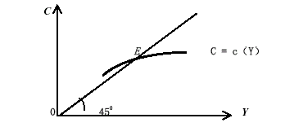

ii.投资边际收益递减规律：

图示：

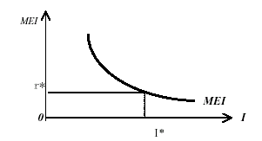

iii.灵活偏好与流动性陷阱：

图示：

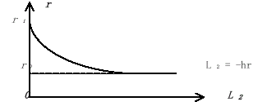

③新凯恩斯主义经济学对失业原因的解释：

I.凯恩斯主义和新凯恩斯主义在假设上的不同之处：

i. 凯恩斯主义隐含工资和价格刚性假设。

ii. 新凯恩斯主义认为工资和价格是黏性的。

工资黏性指工资率不能随劳动供求的变动而及时而迅速的变动。即失业率波动U较大，而实际工资率w变化较小。

II.对于工资黏性原因的解释：

i.劳动工资合同论

ii.隐含合同论

iii.“局内人-局外人”理论

iv.效率工资理论

④现代货币主义对失业原因的解释：

“自然失业率”假说：在没有货币因素干扰的情况下,劳动力市场和商品市场的自发供求力量发挥作用时应有的、处于均衡状态下的失业率。

7.失业的影响：

①给个人和家庭带来物质和精神的负面影响。

②影响社会稳定。

③对经济带来负面影响：

I.增加经济运行成本。（如救济金发放增加，税收降低）

II.带来产出损失。

III.影响社会信心，加重社会经济的不景气。

8.奥肯定律：

①概念：该定律是一个经验定律，它认为,在美国,如果失业率每高于自然失业率1个百分点,实际产出将会低于潜在产出的3%。

②公式：

I. 

其中Y为实际产出，Yf为潜在产出，u为失业率，u*为自然失业率，α为大于零的参数。

II. 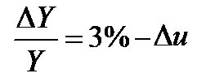

ΔY/Y为产出增长率，Δu为失业率相对于前一年的变化。

上面这个式子说明失业率增加时（Δu>0），实际产出Y的年增长速度低于3%（3%为美国充分就业产出的平均增长率）。这个式子同时假设自然产出率不变，被称为奥肯定律的增长率形式。

③结论：

I.在GDP没有达到充分就业水平时,实际GDP必须保持与潜在GDP同样快的增长速度, 以防止失业率的上升。

II.如果政府想让失业率下降, 那么, 该经济社会的实际GDP 的增长必须快于潜在GDP的增长速度。

9.马克思主义失业理论：

①失业的根源：资本主义社会中, 失业是资本主义生产方式发展和资本主义生产关系发挥作用的结果。

②失业的形式：流动的、潜在的和停滞的相对过剩人口。

10.对我国失业问题的借鉴意义：

①失业的界定问题

②失业的类型与原因

③失业的治理对策

**第二节 通货膨胀**

1.通货膨胀的含义：在信用货币制度下，流通中的货币超过经济增长所需要的数量而引起的货币贬值和价格水平全面、持续上涨的经济现象。

信用货币制度：信用货币制度亦称“不兑现的信用货币制度”、“不兑现本位制”。指既不规定含金 (银) 量、也不能兑换金 (银)，完全取消了流通货币的金银保证，流通中的货币通过中央银行的信贷程序投放出去的货币制度。它是在各种形式的金本位制度垮台之后出现的通行于各国的币制。

#因此古典货币制度的“通货膨胀”不属于通货膨胀。

2.通货膨胀（物价指数）的度量公式：



式中：P为i种商品的价格，Q为i种商品的数量，t为报告期（现期），0为比较期（基期），i=1,2,3,···n

#一般情况下，常用CPI来代替π，但是CPI≠π

3.通货膨胀率：

①概念：通货膨胀率被定义为从一个时期到另一个时期价格水平变动的百分比，反映通货膨胀程度。

②公式：

πt表示t时期的通货膨胀率，Pt表示t时期的价格水平， Pt-1表示（t-1）时期的价格水平。

4.通货膨胀的类型：

①按价格上升速度区分：

I.温和的通货膨胀：年物价水平上升速率在6%以内。

#我国常限制在5%内。

#通货膨胀率在2%时是比较理想的。

II.严厉的通货膨胀：年物价水平上升速率在6%-10%

III.奔腾的通货膨胀：年物价水平上升速率在10%-100%。

IV.恶性通货膨胀：年物价水平上升速率超过100%。

②按通货膨胀是否被预期区分：

I.未预期型通货膨胀：低于6%。

II.预期型通货膨胀：大于6%。

③按对价格的不同影响区分：

I.平衡型通货膨胀：即每种商品的价格都按相同比例上升。

II.非平衡型通货膨胀：即各种商品价格上升的比例不完全相同。

④按表现形式不同区分：

I.公开型通货膨胀：指通过物价水平统计反映出来的通货膨胀。

II.隐蔽型通货膨胀：指没有通过物价水平统计反映出来的通货膨胀。

III.抑制型通货膨胀：指价格管制条件下，通过排队、搜寻、寻租等途径体现的通货膨胀。

⑤按产生原因不同区分：

I.需求拉上型通货膨胀。

II.成本推动型通货膨胀。

III.混合型通货膨胀。

IV.结构型通货膨胀。

5.通货膨胀的原因：

①需求拉上型通货膨胀：认为通货膨胀是总需求超过总供给所引起的一般价格水平的持续显著的上涨, 是“过多的货币追求过少的商品”的现象。

图示：

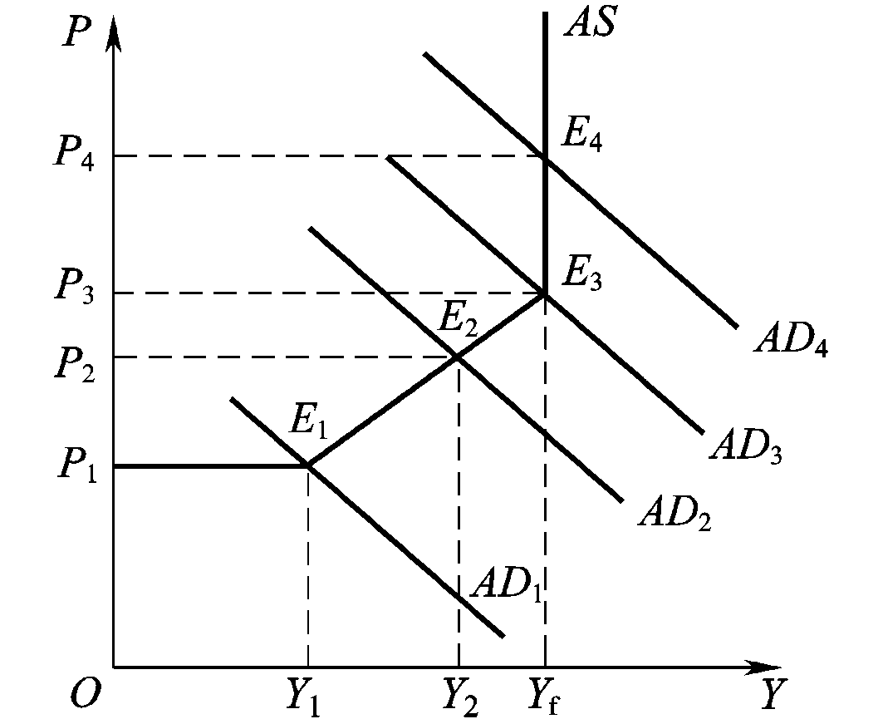

#这种通货膨胀并不持久。

②成本推动型通货膨胀：

I.概述：从供给方面来解释通货膨胀成因，认为在没有超额需求的情况下, 由于供给方面成本的提高也会引起一般价格水平持续和显著的上涨。

II.分类：

i.工资推动型通货膨胀

ii.利润推动型通货膨胀

iii.进口型通货膨胀

图示：

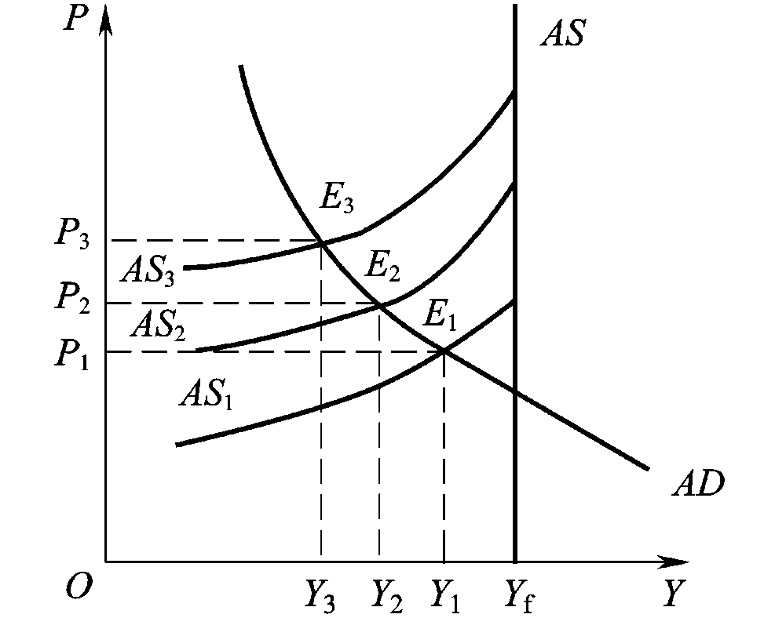

#这种通货膨胀并不持久。

③混合推进型通货膨胀：指需求拉动与成本推动相互作用形成的价格水平螺旋式（交替）上涨。

图示：

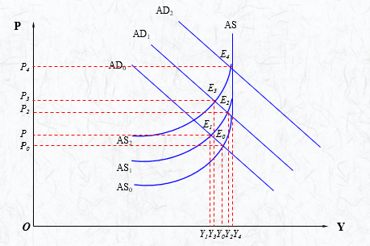

#这种通货膨胀是最常见的形态，较为持久。

④结构型通货膨胀：

I.概述：在总需求和总供给处于平衡状态时, 由于经济结构性因素的变动所引起的物价普遍持续的上涨。

II.分类：

i. 供求结构的变动：

图示：

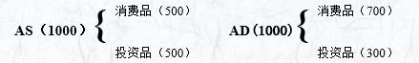

ii. 各部门劳动生产率增长速度的差异：

图示：



举例：

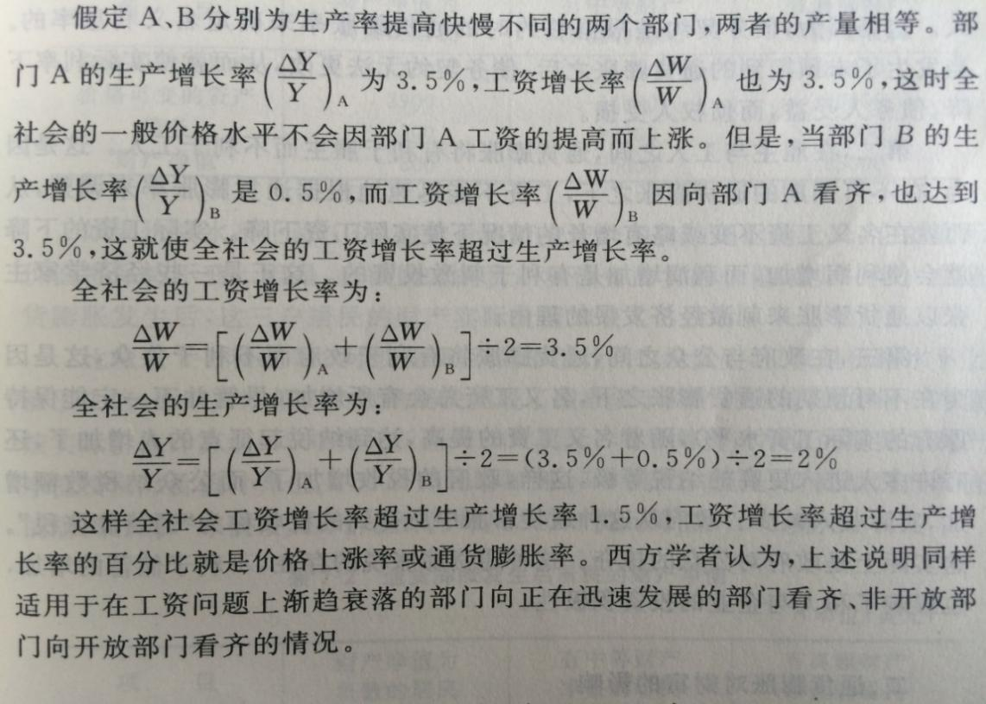

iii. 区域结构失衡：

图示：



6.货币主义学派对通货膨胀成因的解释：

I.解释：

强调货币是影响总需求的主要因素。货币流通量与进入流通的产品和服务价格总额之间存在着密切关系。

公示表示为MV=PT

M为货币供应量，V为货币流通速度，P为平均价格水平，T为一定时期内产品和服务的交易总量。通常用Y代替T。

即MV=PY（这里的P意义发生变化，代表价格指数）

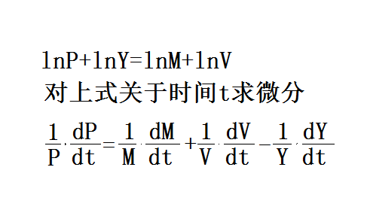

短期内V变动速率缓慢，再令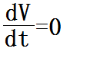

产出的变化率取决于生产函数的技术结构和要素投入，在短期里也是常数。

II.结论：通货膨胀的产生主要是货币增加的结果。

#货币主义学派理论体系创始人：米尔顿·弗里德曼。

7.通货膨胀的影响：

①通货膨胀具有惯性。

②对社会成本的影响：

I.持有货币的“鞋底成本”：增强货币流动性的成本。

II.“菜单成本”：调动物价的成本。

III.税收扭曲

IV.价格体系的“噪音”

③经济影响：

I.对收入的影响：

i.实际收入不变：名义收入增长率=通货膨胀率

#部分东欧国家收入符合上面的式子。

ii.实际收入减少：名义收入增长率＜通货膨胀率

#雇佣工人、退休工人等“弱势群体”的收入符合上面的式子。

iii.实际收入增加：名义收入增长率＞通货膨胀率

#企业家、歌星等“强势群体”的收入符合上面的式子。

#通货膨胀会加剧社会的分配不公平。

#固定收入群体：名义收入固定，在通货膨胀严重的时期，实际收入减少较多。

非固定收入群体：名义收入不固定。

#债权人和债务人：在通货膨胀严重的时期，债务人有利。

II.对财富分配的影响：

i.实物资产：名义价格随通货膨胀同步提高，实际价值不变。

ii.货币资产：名义价格不变，实际价值随通货膨胀降低。

iii.负资产（负债）：名义价格不变，实际价值随通货膨胀降低。

举例：

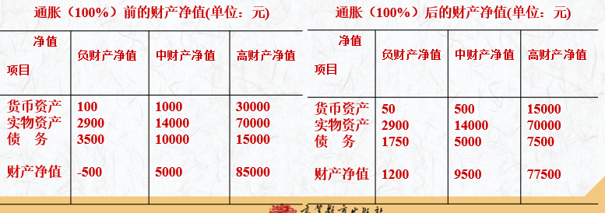

III.对产出的影响：

i.平衡和预期到的通货膨胀：不影响分配、产出和就业。

ii.平衡和未预期到的通货膨胀：影响分配, 就业、产出影响小。

iii.非平衡的和预期到的通货膨胀：不影响分配, 影响就业、产出。

iv.非平衡的和未预期到的通货膨胀：影响收入分配和产出、就业。

v.恶性通货膨胀的影响：将会导致经济崩溃。

IV.（III）中对产出影响的分析：

i. 在存在闲置资源、通货膨胀未被预期且较温和的情况下：产出增加。

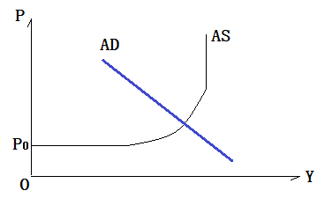

ii. 在不存在闲置资源或通货膨胀已被预期的情况下：产出不变。

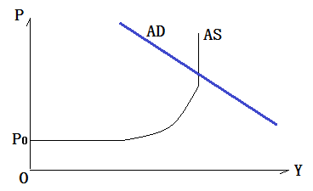

iii. 在严重或恶性通货膨胀情况下：产出减少。

8.菲利普斯曲线和预期理论：

①三种表达方式：

I. 原始的菲利普斯曲线公式（失业-工资”菲利普斯曲线公式表达）：

： 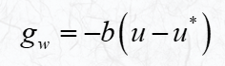

其中gw表示下一期的货币工资增长速度，-b 表示名义工资增长率对失业的反应程度参数。u为实际失业率，u*为自然失业率。

图示：

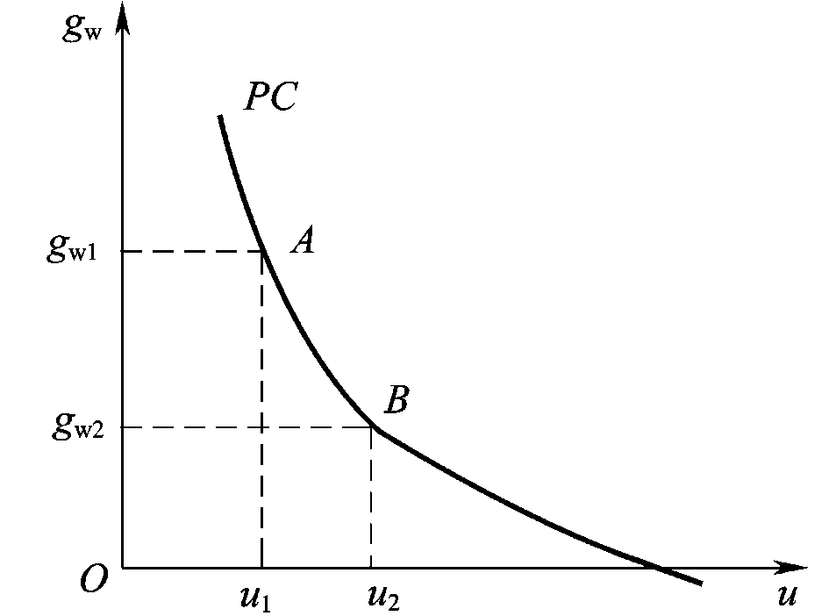

II. 修改的菲利普斯曲线（“失业-物价”菲利普斯曲线）：

i.说明：这一菲利普斯曲线形式是用物价上升代替工资上升，它用来表示失业率与物价上涨率之间的关系。

ii. 通货膨胀率、工资变化率、劳动生产率之间存在一定的数量关系：

a. 通货膨胀率=货币工资增长率-劳动生产增长率

b. 假定劳动生产增长率=0，则通货膨胀率=货币工资增长率

iii. 菲利普斯曲线为政府的政策决策提供了依据：

a.失业率过高，通货膨胀率较低：政府可采用扩张性的经济政策

b.通货膨胀率过高（需求拉动），失业率较低：政府可以采用紧缩性的经济政策

c.通货膨胀率过高（成本推动）：政府采用收入政策来控制价格水平的上升。

图示①：

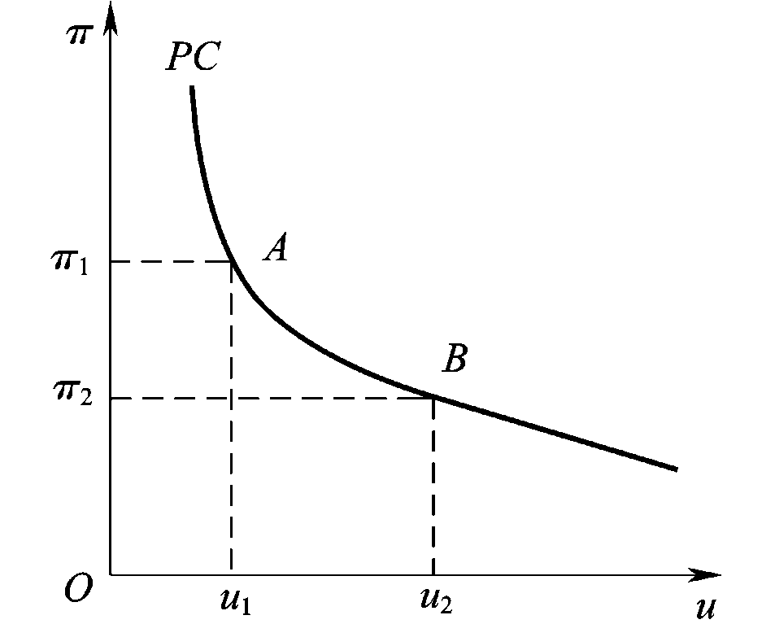

图示②：

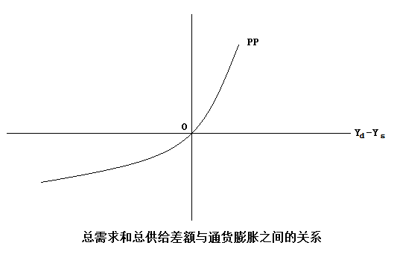

图示③：

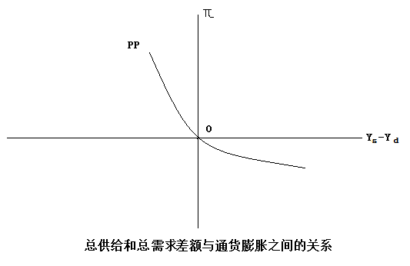

图示④：

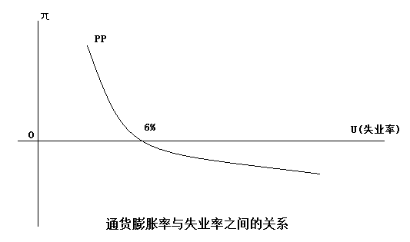

III.引申的“产出-物价”菲利普斯曲线：其以经济增长率代替了修改后的菲利普斯曲线中的失业率，这样, 经济增长率与通货膨胀率之间便呈现出同向的变动关系。

②附加预期的菲利普斯曲线：

I.预期：

i.概念：预期是指经济主体对经济变量在未来的变动趋势的一种事前的估计。

ii.适应性预期：现代货币主义认为, 人们根据最近观察到的通货膨胀率来形成他们的通货膨胀预期, 这种假设被称为适应性预期。

II.公式：i.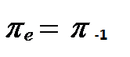

ii. 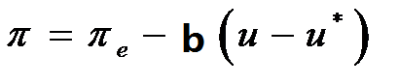

III.说明：附加预期的菲利普斯曲线试图对通货膨胀和失业的关系作出了新的解释, 认为它们并不存在长期的替代关系。

图示：

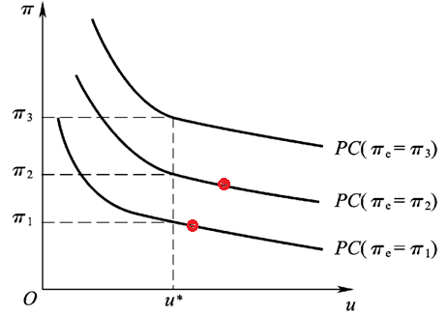

③长期菲利普斯曲线：

I.说明：在长期中, 人们对通货膨胀率的预期与实际通货膨胀率迟早会一致。因此, 长期菲利普斯曲线是一条直线, 表明失业率与通货膨胀率之间不存在替换关系。此时, 社会经济实现充分就业, 失业率处于自然失业率的水平。

II.举例：美国在1961—1969 年的短期菲利普斯曲线中, 通货膨胀率与失业率具有比较稳定的关系, 之后原来那种非常稳定的菲利普斯曲线已经不存在了。

美国的菲利普斯曲线（1961-2005）：

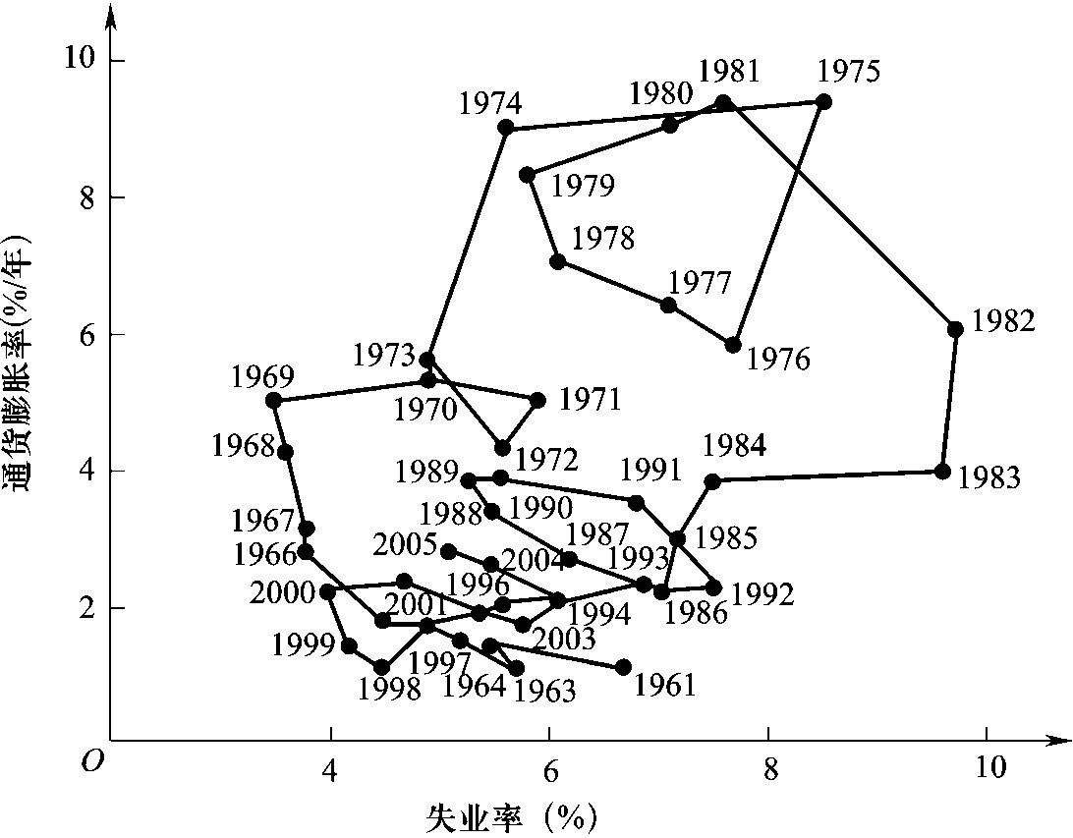

长期菲利普斯曲线图示：

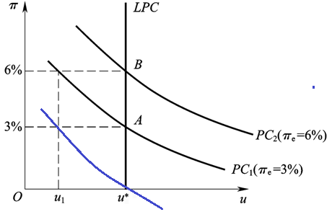

9.通货紧缩：

①概念：在货币供应量不能满足流通中货币的实际需要量或在其他决定货币供需的因素的影响下, 导致一般价格水平持续、普遍、显著下跌。

②特点：

I. 流通中的货币大大少于商品流通的需要, 特别是货币流通速度下降。

II. 社会价格总水平即商品和劳务价格总水平普遍、持续下降。

III. 通货紧缩往往是在通货膨胀得到抑制之后发生的。

③影响：

I. 生产明显下降，GDP 增长放慢甚至停滞不前。

II. 失业率明显上升。

III. 进出口额大幅度缩减。

10.停滞膨胀（滞胀）：

①概念：是指经济生活中出现生产停滞、失业增加和物价水平居高不下同时并存的现象。

②主要特征：GDP 增长缓慢甚至出现负增长, 同时物价上升加快, 通货膨胀率一般超过5% 甚至更高。

③原因：

I.菲利普斯曲线发生了整体移动

图示：

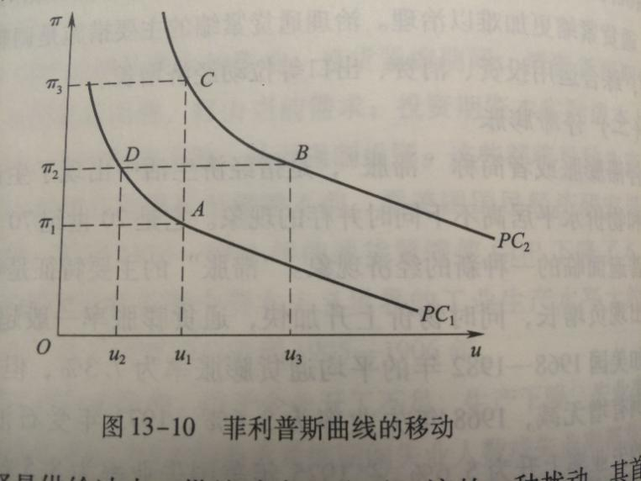

II.供给冲击

图示：

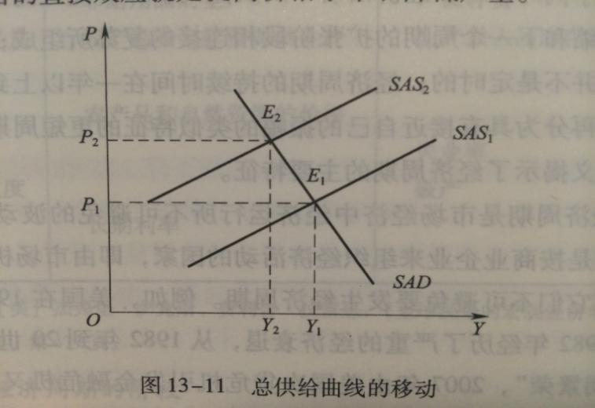

*11.通货膨胀的治理方法：

①紧缩性的货币政策：

I.提高存款准备金率

II.提高利率（贴现率）

III.减少基础货币发行量

IV.回收过剩的流动性

#发放金融工具可以回收过剩的流动性。

V.压缩商业银行的贷款规模

②紧缩性的财政政策：

I.减少政府购买

II.减少政府投资

III.减少转移支付

IV.提高税率，增加税收

③指数化对策：

I.工资收入指数化（让名义工资增长率=通货膨胀率，使得实际工资尽可能维持不变）

II.银行利率指数化

12.马克思主义通货膨胀理论：在劳动价值论的基础上提出通货膨胀理论， 通货膨胀表现为一种价格总水平持续的上升的现象, 必须从价格总水平变动的内在原因去揭示。

**第三节 经济周期**

**一、经济周期**

1.概念：经济周期（也称商业周期、景气循环）一般是指经济活动沿着经济发展的总体趋势所经历的有规律的扩张和收缩。

2.特点：

I.经济周期是市场经济运行中不可避免的。

II.经济周期是总体经济活动的波动。

III.一个完整的经济周期可以分为繁荣、衰退、萧条、复苏四个阶段。

IV.一个经济周期时间长短与振幅存在较大的差别。

3.经济周期的阶段：

①繁荣阶段②萧条阶段③衰退阶段④复苏阶段

#从一个繁荣阶段到下一个繁荣阶段，或者从一个萧条阶段到下一个萧条阶段，称为一个经济周期。不用剩下两个阶段的原因是在统计上这两个阶段不易测出。

#经济周期不要与其他国家横向比较，应该与自己纵向比较。

图示（横坐标T代表时间）：

①

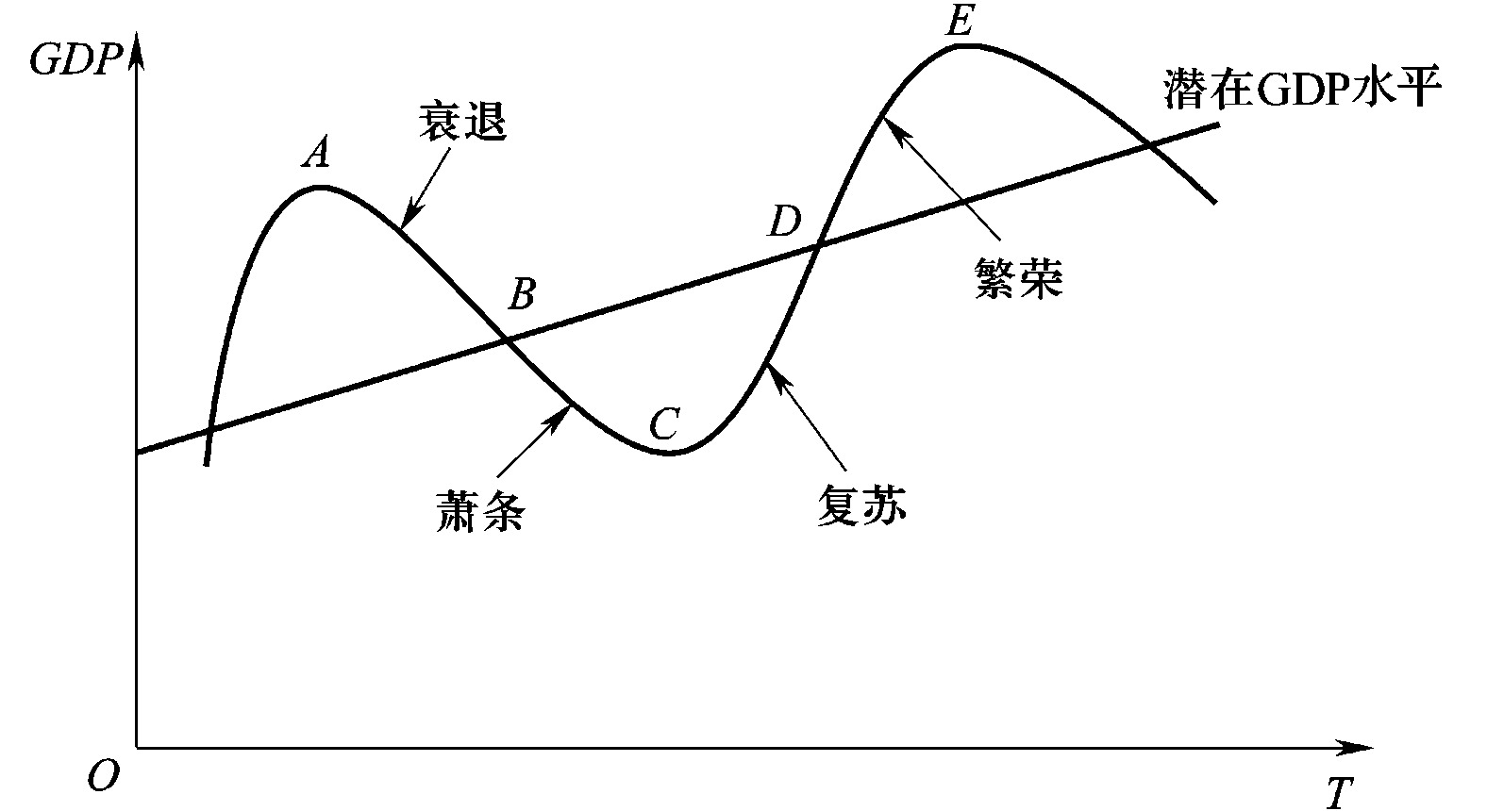

②

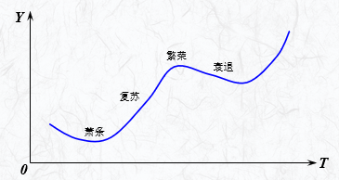

③

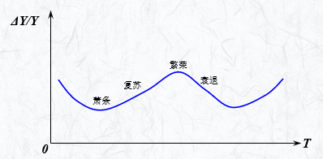

4.类型：

①基钦周期：短周期，平均长度为3.5年。（英国统计学家基钦1923年发现）

#存货更新周期约为短周期

②朱格拉周期：中周期，平均长度为8~10年。（法国经济学家朱格拉1862年发现）

#机器设备投资周期约为中周期

③库兹涅茨周期：中长周期，平均长度为20年。（美国经济学家库兹涅茨1930年发现）

#厂房更新周期约为中长周期

④康德拉季耶夫周期：长周期，平均长度为50年。（俄国经济学家康德拉季耶夫1925年发现）

⑤熊彼特周期：综合周期，每一个平均长度为60年的长周期包括6个8~10年的中周期，每一个中周期包括三个长度约40个月的短周期。他在1939年提出，人类进入工业社会后大约经历了三个长周期（四、五周期是根据熊彼特综合周期进行的推断）：

I.第一个长周期：18世纪80年代~1842年，为“纺织机时代”

II.第二个长周期：1842年~1897年，为“蒸汽机和钢铁时代”

III.第三个长周期：1897年~1956年，为“电气化和汽车时代”

IV.第四个长周期：1956年~ 2020年, 为“计算机和互联网时代”

V.第五个长周期：21世纪20年代~，为“ AI和遗传基因时代”

**二、经济衰退和经济周期理论**

1.经济衰退：

①基本特征：生产过剩。

②形成过程：当出现生产过剩时, 大量的商品滞销, 企业就降低开工率, 解雇工人；随着居民收入急剧下降, 消费需求大幅度萎缩, 进而使得大批企业破产倒闭, 失业人数进一步增加, 整个国民经济陷入一片萧条。

2.西方主要经济周期理论：①消费不足论②投资过度论③货币信用过度论④“创新”经济周期理论⑤心理预期理论⑥太阳黑子论⑦政治周期理论

#政治周期与经济周期并不完全一致

**3.乘数－加速数模型：**

①相关公式：

I.乘数原理和加速数原理： 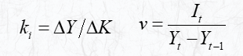

II.模型解释： 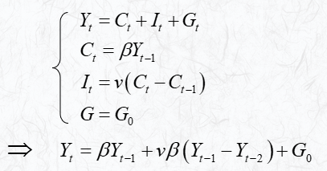

②加速数(v)：

I.概念：资本增量与产出增量的比率，即 v = ΔK /ΔY。

II.公式推导：若不考虑折旧，则ΔK等于当期投资增量ΔI 。根据定义有,加速数（v）等于本期投资(It)减上期投资(It – 1)除本期产出（Yt）减上期产出（Yt-1）即：



③产品的生命周期图示：

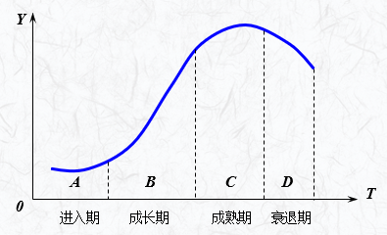

举例：某企业初始资本6000万元，加速数v = 2, 年折旧300万元

I.第一阶段A(1-3年)：生产维持原有规模不变，每年销售额都是3000万元，每年补充折旧需300万元重置投资，没有新增的净投资，因而总投资也保持不变。

II.第二阶段B (4-6年)：生产逐年增加，第4年比第3年销售额增加50%，净投资3000万元，加上重置投资，使总投资达到3300万元，比上年增加10倍。第5年销售额增加了33.3%，但总投资与上年一样。第六年，销售额增加了25%，但总投资仍没有增加。

III.第三阶段 C(第7年)：生产维持上年规模，总投资比上年减少了近91%。

IV.第四阶段 D(第8年)：生产规模缩小，总投资为零。

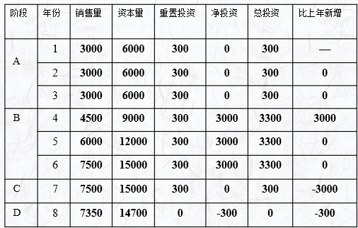

④通过上例反映的经济学原理：

I. 投资具有一次完成，在折旧期内反复使用的性质。因此投资不是产量绝对量的函数，而是产量变动率的函数。

II. 在产量变动的临界点，投资变动的幅度远远大于产量的变动，呈现出加速的态势。

III. 要使投资增长率维持不变，产量就必须按一定比率持续增长。

IV. 加速的含义是双重的，当产量停止增长或下降时，投资水平下降也是加速的。

V. 加速原理实现的条件是没有闲置生产设备。如果设备闲置，产量扩大只需动用闲置设备，不必增加投资。

⑤模型解释：

I. 三部门，不考虑税收

II. 本期收入由本期消费、本期投资与本期政府购买组成（方程1）

III. 本期消费是上一期收入的函数（方程2）

IV. 投资由自发投资与引致投资组成，引致投资由消费的变动量引起（方程3）其中v是加速数。

#这里方程3直接用C的原因（按照加速数的定义，这里本来应该使用Y）是Y中虽然包含C、I、G，但是不能用I的变化研究I的变化，G又是常数，因此用C代替Y。

V.政府购买是常数（方程4）

即



举例：

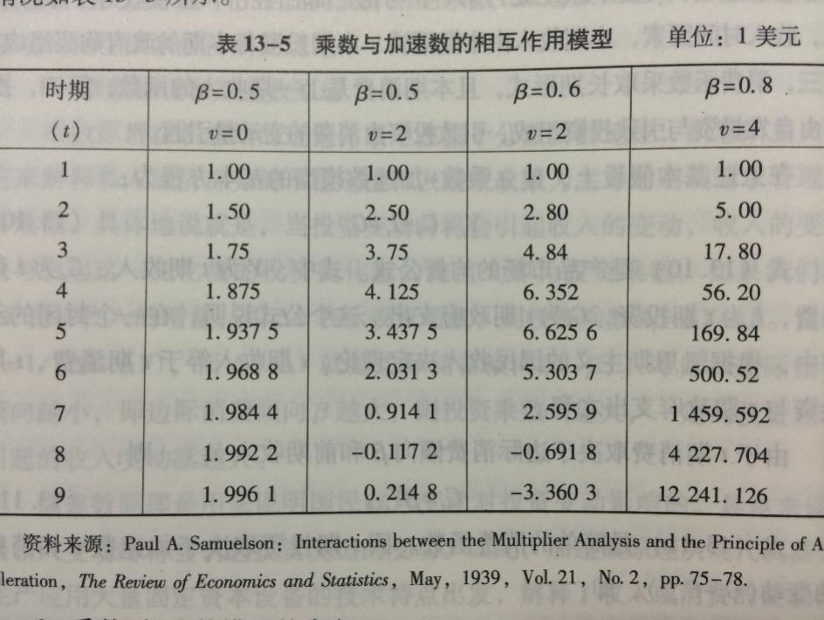

#第一列表示加速数不起作用，只有乘数起作用。

⑥模型含义：

I.经济周期中波动的根源在于经济体内部, 乘数与加速数相互作用强化了经济波动的趋势。

II.宏观经济波动幅度取决于边际消费倾向和加速数的大小。

#如果波动幅度不变，称此波动为振荡的。

如果波动幅度增大，称此波动为发散的。

如果波动幅度减小，称此波动为收敛的。

III.由于投资-收入之间的不稳定的关系使经济体系形成了周期性波动, 因此, 政府可以通过经济干预政策来缓解经济周期的波动。

IV.乘数-加速数模型作用的限制条件：

i.必须以现存的全部资本设备被充分利用，同时还必须有充分的、未被利用的原材料和劳动力为前提，否则不可能增加资本、购买机器设备等净投资。

ii.假定每期收入或总产量的增加是引起新投资增加的唯一因素，即不考虑由外生变量所引起的自发投资的作用。

iii.假定对于扩充设备所需要的资金，没有任何信贷上的障碍，也不存在任何“瓶颈”现象。

iv.假定一开始就有收入变动。

图示：

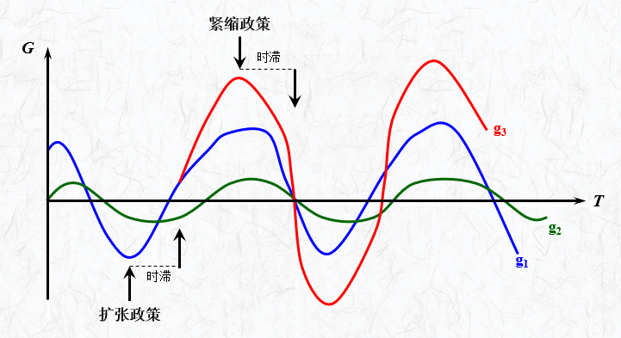

4. 经济周期理论的新发展：

①新古典宏观经济学派（货币经济周期学派、实际经济周期学派）

②新凯恩斯主义经济学（现代经济周期理论）

5.实际经济周期理论的基本观点和特征：

①经济波动的根源是实际因素, 其中特别是技术冲击。

②资本积累、替代效应和不同类型的调整滞后等三种传导机制能随着时间的推移把初始冲击进行放大和传递，最终形成整个经济的波动。

图示：

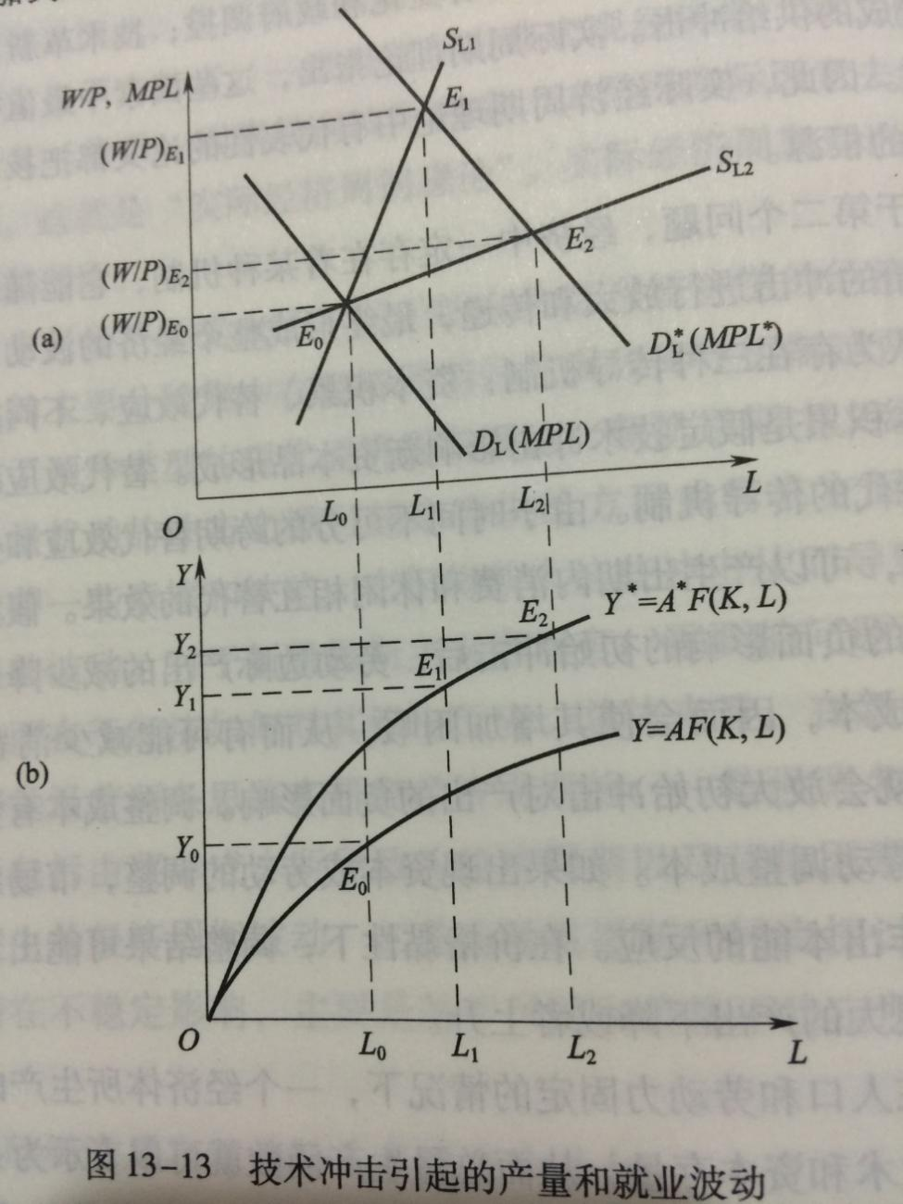

6.马克思主义经济周期理论：经济周期是资本主义社会普遍的经济现象，其根源在于生产的社会化和生产资料资本主义私人占有之间的矛盾。